Français 8
LE SHOPPING
les vêtements (m) – the clothing
le pantalon – the pair of pants
le blue-jean – the pair of blue
jeans
la robe – the dress
la jupe – the skirt
la chemise – the shirt
le chemisier/le corsage –
the blouse
l’écharpe (f) – the scarf (winter)
la chaussette – the sock
la chaussure/le soulier – the shoe
la pantoufle – the slipper
le chandail – the sweater
le pull-over – the pull-over sweater
le chapeau – the hat
le manteau – the coat
l’imperméable (m) – the raincoat
le parapluie – the umbrella
la botte – the boot
la veste – the suit jacket
le gilet – the vest
le complet – the (man’s) suit
le tailleur – the (lady’s) suit
la taille – the size/the waist
la pointure – the shoe size
les sous-vêtements (m) – the under-
clothes
le maillot de bain - the bathing suit
la cravate – the tie
le tee-shirt/le ti-shirt – the tee shirt
la poche – the pocket
le bas – the (lady’s) stocking
la ceinture – the belt
les sandales (f) – the sandals
le pyjama – the pair of pyjamas
l’anorak (m) – the windbreaker/ski
jacket
le short – the pair of shorts
les baskets (f) – the sneakers
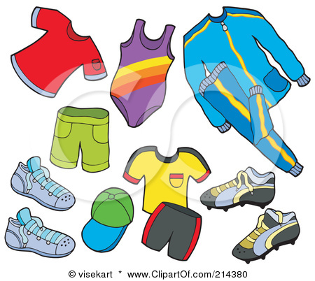

les accessoires de mode (m) – the
fashion accessories
le sac à main/la bourse – the purse
le gant – the glove
les lunettes (f) de soleil – the
sunglasses
le foulard – the scarf (fashion)
le portefeuille – the wallet
les boucles (f) d’oreille – the
earrings
le bracelet – the bracelet
le collier – the necklace
la bijouterie – the jewelry

les tissus - the fabrics/material
la soie – silk
le coton – cotton
la laine – wool
le nylon – nylon
le cuir – leather
la veste en jean – the denim jacket
la robe en crêpe – the crepe dress

la description
plus/moins/aussi - more/less/also,as
neuf/neuve – brand new (m/f)
serré(e) – tight
trop grand - too big
trop court – too short
trop long – too long
cher/chère – dear/expensive (m/f)
bon marché – cheap
en solde – on sale
à manches courtes – [with] short
sleeves
à manches longues – [with] long
sleeves
à pois – [with] polka dots
à rayures – [with] stripes
à fleurs – [with] flowers
à la mode – in style/fashionable
joli(e) – pretty
laid(e) – ugly
gratuit(e) - free

les couleurs
bleu (e) – blue
vert(e) – green
rouge – red (m,f)
noir(e) – black
brun(e) – brown
beige – beige (m,f)
blanc/blanche – white (m/f)
gris(e) – gray
jaune – yellow (m,f)
rose – pink (m,f)
d’or – golden

les nombres ordinaux
premier/première – first
deuxième – second
second – second when last in a
series
troisième – third
quatrième – fourth
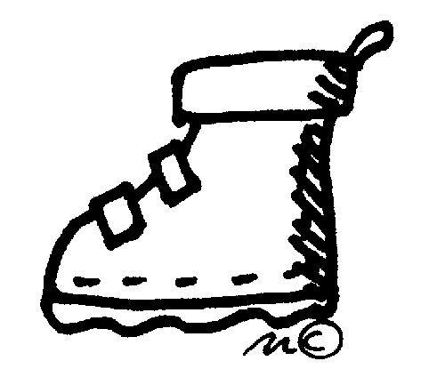
neuvième – ninth

le magasin – the store
le supermarché – the supermarket
le grand magasin – the department
store
la boutique – the shop
le rayon – the department
l’étage (m) – the floor/level
l’escalier (m) – the stairs
l’ascenseur (m) – the elevator
l’escalier (m) mécanique – the
escalator
la vitrine – the store window
le prix (haut; bas) – the price (high;
low)
le sous-sol – the basement
le rez-de-chaussée – the first floor
la publicité/la pub - the ad/the TV
commercial
les petites annonces – the want ads
le rabais – the discount
la facture – the bill of sale/invoice
la carte de credit – the credit card

le cadeau – the gift/present
le vendeur/la vendeuse – the
salesman/saleswoman
la caisse – the cash register
le chèque de voyage – the traveler’s
check
l’argent (m) – the money
la monnaie – the change/coins
la cabine d’essayage – the fitting
room
ouvert(e) – open
fermé(e) – closed
l’étiquette (f) – the label
l’appareil électrique - the elec-
trical appliance
le meuble – the furniture

Activités
choisir – to choose
(reg ‘ir verb)
entrer dans – to enter into
payer (à la caisse) – to pay at the
cash register (y - i)
coûter – to cost
acheter – to buy (e - è)
essayer – to try [on] (y - i)
porter – to wear/carry
*faire des achats – to shop
*faire des courses – to shop
*faire la queue – to stand in line
vendre – to sell (reg ‘re verb)
travailler – to work
*vouloir – to want
employer – to use (y - i)
utiliser – to use
chercher – to look for
offrir un cadeau – to offer (give) a
gift. (conjugate as reg ‘er verb)
enlever – to take off/remove
(e - è)

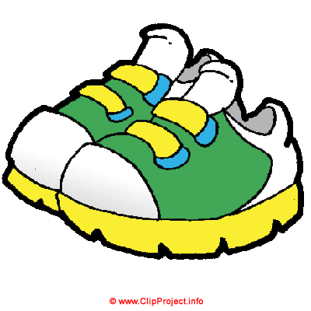

Expressions
Combien coûte ce jean? -
How much do these jeans cost?
Quel est le prix de ce jean? - What
is the price of these jeans?
Vous désirez Monsieur/Madame/
Mademoiselle? – What would you
like Sir/Ma’am/Ma’am?
Puis-je vous aider? - Can I help
You?
Je le (la;les) prends. – I’ll take it (it;
them)

Payez à la caisse! – Pay at the cash
register!
Quelle est votre taille? – What is
Je fais du 40. I’m a size 8. (f)
Je fais du 40. I’m a size 16. (m)
Qu’est-ce que vous préférez? -
What do you prefer?
Je préfère… - I prefer…
Tu veux faire des achats? – Do you
want to go shopping?
Je voudrais… – I would like…
Je dois acheter… – I must buy…
J’ai besoin de chaussettes - I need
socks.
Vous acceptez les chèques de
voyage? – Do you accept
traveler’s checks?

